**2013南區運動科學中心教練運動心理工作坊**

實施計畫(草案)

1. 計畫宗旨：增進教練對運動心理實務應用的認識，提供運動心理知識和資訊交流的機會，並促進運動心理在實務上之落實。
2. 主辦單位：國立成功大學 體育健康與休閒研究所 南區運動科學中心
3. 協辦單位：台南市政府教育局、嘉義縣政府教育處、高雄市政府教育局、屏東縣政府教育處
4. 指導單位：教育部體育署
5. 日期：2013年9月10日 星期二
6. 地點：國立成功大學管理學院地下一樓 EMBA會議室(請參考附件一地圖)
7. 主題：如何藉由運動心理的觀點瞭解選手的困境？實務上有何方法協助其面對困難？又該如何強化選手的心理素質？(請參考附件二活動流程)
8. 對象：對運動心理實務有興趣之南區(嘉、南、高、屏)國高中教練及教師，以*南區運動科學中心輔導學校之教練與教師優先*。
9. 報名時間：即日起至2013年9月4日17:00止，限額60名，敬請見諒。
10. 報名費用：無，敬備午餐，交通需自理。
11. 報名方式：請逕至報名網頁填寫報名資料<http://ppt.cc/ZMAL> (請留意字母大小寫)  
    或填寫書面報名表後傳真至(06)209-5451 (請參考附件三報名表)  
    報名成功之名單將於9月5日公布於國立成功大學體育健康與休閒研究所網頁(<http://www.pehl.ncku.edu.tw/bin/home.php>)，同時以電子郵件通知。
12. 如有未盡事宜或活動臨時變更，亦將於成大體健休所網頁(同上)公布。

若有相關疑問，歡迎與本中心助理聯繫：

郭時聿 助理 (06)275-7575轉53801

sports.science.center@gmail.com

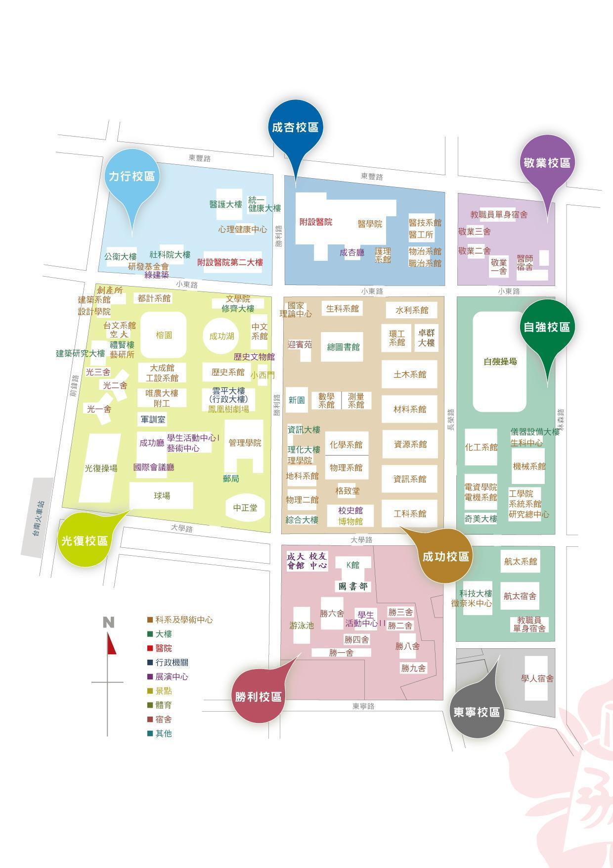**2013南區運動科學中心教練運動心理工作坊**

附件一

會議地點

會議地點 成功大學光復校區 管理學院地下一樓

**2013南區運動科學中心教練運動心理工作坊**

2013/09/10

附件二

活動流程：

|  |  |  |
| --- | --- | --- |
| 時間 | 活動內容 | 主講人 |
| 08:00~08:20 | 報到 | |
| 08:20~09:05 | 開幕式 | 林麗娟 所長 |
| 09:05~09:50 | 心理量表在運動科學的實務應用 | 林如瀚 教授 |
| 09:50~10:00 | 休息 | |
| 10:00~11:30 | 課程時間 | 劉嘉蕙教授、林如瀚教授、許雅雯教授 分組工作坊 |
| 11:30~13:00 | 午餐休息 | |
| 13:00~14:30 | 課程時間 | 劉嘉蕙教授、林如瀚教授、許雅雯教授 分組工作坊 |
| 14:30~14:40 | 休息 | |
| 14:40~16:10 | 課程時間 | 劉嘉蕙教授、林如瀚教授、許雅雯教授 分組工作坊 |
| 16:10~16:20 | 休息 | |
| 16:20~17:30 | 國內競技運動 心理資源介紹與 綜合座談 | 與會教授與成大運科中心團隊 |

課程及講者：

|  |  |  |
| --- | --- | --- |
| 課程名稱 | 主講人 | 經歷 |
| 如何協助選手解決困難 <運動員的諮商輔導> | 劉嘉蕙 教授  嘉南藥理科技大學通識教育中心 | ˙國家訓練中心專職心理師  ˙奧運會心理組運科委員  ˙奧運會隨隊心理師 |
| 心理技能強化 <賽前的心理準備>  (目標設定、自我承諾、自信心、意象訓練、競賽計畫) | 林如瀚 教授  國立東華大學體育系 | ˙中華民國大專籃球國手  ˙台灣運動心理學會理事  ˙國立花蓮教育大學體育室教學活動組組長  ˙東華大學體育與運動科學系主任 |
| 心理技能強化 <賽中的心理因應>  (專注、壓力反應、放鬆、害怕控制、焦慮、心理堅韌性) | 許雅雯 教授  嘉義大學體育與健康 休閒學系 | ˙台灣運動心理學會運動心理諮詢老師  ˙國立體育大學諮輔組運動心理諮詢專案計畫課程教師  ˙中華民國舉重協會C級舉重教練講習會運動心理學講師 |

**2013南區運動科學中心教練運動心理工作坊**

附件三

活動報名表

|  |  |  |  |
| --- | --- | --- | --- |
| 姓名 |  | 聯絡方式(電話) |  |
| 職稱 |  | (手機) |  |
| 所屬單位 |  | | |
| 通訊地址 |  | | |
| 電子信箱 |  | | |
| 是否吃素 | □是 □否 | | |
| 填寫完畢請傳真至國立成功大學體育健康與休閒研究所 FAX:(06)209-5451  報名截止時間：2013/09/04 17:00  敬請於報名截止前完成傳真，謝謝！  報名成功之名單將於2013/09/05公布於成大體健休所網頁<http://www.pehl.ncku.edu.tw/bin/home.php> ，並以電子郵件通知。 | | | |